Projeto HabitaHub

Protótipo para "Cadastro de Moradores e Unidades"
Tela Principal do Cadastro:
- Cabeçalho: Logotipo do Habita Hub, nome do condomínio, e opções de navegação principal.
- Menu Principal: Botões ou ícones para "Início", "Moradores", "Unidades", "Finanças", “Comunicação” etc.
- Barra de Busca: Um campo de busca rápida com um botão de pesquisa para encontrar moradores ou unidades específicas.
- Botão de Ação Principal: Um botão destacado para "Novo Cadastro", talvez com um ícone de '+', para iniciar o processo de adição de um novo morador ou unidade.
- Listagem de Moradores/Unidades: Uma tabela ou lista que mostra todos os moradores/unidades com opções para visualizar, editar ou excluir registros existentes.
- Rodapé: Informações de contato do suporte e direitos autorais do software.
Formulário de Cadastro:
- Campos do Formulário: Campos para preencher informações como nome do morador, número da unidade, telefone, e-mail, entre outros.
- Botões de Envio: Botões para salvar o novo cadastro ou cancelar o processo.
- Validações: Mensagens de erro ou confirmação ao tentar salvar o formulário, garantindo que todos os campos necessários sejam preenchidos corretamente.
Funcionalidade Adicional:
- Importação/Exportação de Dados: Opções para importar ou exportar a lista de moradores/unidades, facilitando a migração de dados e backup.
Imagem de Referência:
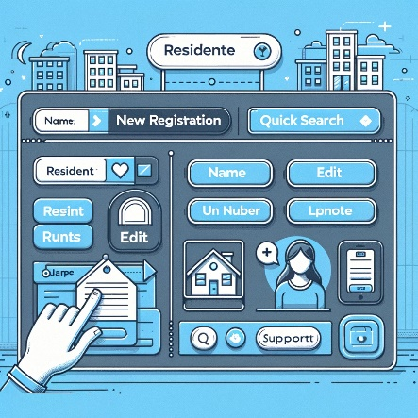

Protótipo para "Comunicação Interna"
Tela Principal da Comunicação:
- Cabeçalho: Com o logotipo do Habita Hub, o nome do condomínio e as opções de navegação principal.
- Menu de Comunicação: Botões para "Notícias", "Fórum", "Enquetes" e "Mensagens Diretas".
- Área de Notícias: Seção dedicada para notícias do síndico ou da administração do condomínio, destacando os mais recentes ou importantes.
- Seção de Fórum: Área onde os moradores podem criar tópicos de discussão, participar de conversas existentes e interagir com as postagens de outros moradores.
- Sistema de Enquetes: Interface para visualizar e participar de enquetes atuais, com resultados visíveis para perguntas encerradas.
- Rodapé: Informações de contato para suporte e informações sobre o software.
Funcionalidades Adicionais:
- Notificações: Indicadores de novas mensagens ou atualizações importantes em discussões e enquetes.
- Personalização de Avisos: Opções para personalizar quem pode ver certos avisos (por exemplo, apenas para moradores de um determinado bloco).
- Histórico e Arquivamento: Capacidade de acessar e revisar comunicações passadas, com opções de busca e filtro para encontrar discussões ou avisos específicos.
Imagem de Referência:
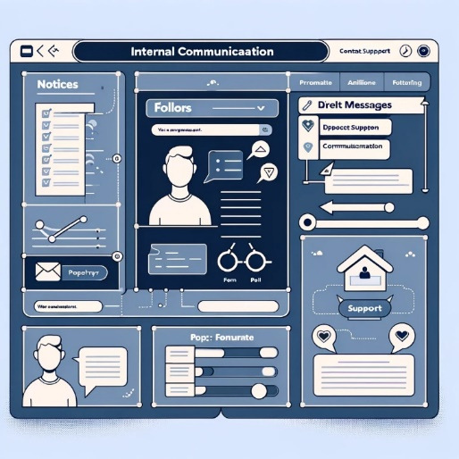

Protótipo para "Gestão de Cobranças"
Tela Principal da Gestão de Cobranças:
- Cabeçalho: Inclui o logotipo do Habita Hub e opções de navegação.
- Menu de Gestão Financeira: Botões para "Cobranças", "Pagamentos", "Inadimplência" e "Relatórios Financeiros".
- Área de Cobranças Ativas: Lista de todas as cobranças com status atualizado (pago, pendente, atrasado).
- Detalhamento da Cobrança: Ao selecionar uma cobrança, os detalhes são exibidos, incluindo data de vencimento, valor e informações do morador.
- Ações de Cobrança: Botões para "Registrar Pagamento", "Enviar Lembrete" e "Editar Cobrança".
- Relatórios de Cobrança: Acesso rápido a relatórios que detalham a situação das cobranças do condomínio.
- Rodapé: Contém informações de suporte e ajuda.
Funcionalidades Adicionais:
- Filtro de Cobranças: Filtros para visualizar cobranças por data, bloco, status ou valor.
- Geração de Boletos: Funcionalidade para gerar e enviar boletos automaticamente para os moradores via e-mail ou aplicativo.
- Histórico de Pagamentos: Um registro completo dos pagamentos recebidos e pendentes, oferecendo um histórico financeiro detalhado por morador ou unidade.
Imagem de Referência:
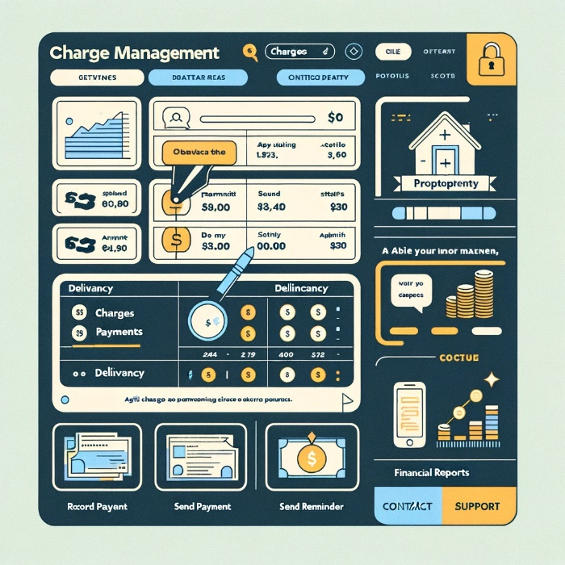

Protótipo para "Controle Orçamentário"
Tela Principal do Controle Orçamentário:
- Cabeçalho: Inclui o logotipo do Habita Hub, nome do condomínio e opções de navegação principal.
- Menu de Controle Orçamentário: Botões para "Orçamento Atual", "Histórico de Orçamento", "Despesas" e "Receitas".
- Visualização do Orçamento: Gráficos dinâmicos mostrando a distribuição do orçamento por categoria (manutenção, segurança, limpeza, etc.), bem como a comparação entre o orçamento planejado e o real.
- Detalhes do Orçamento: Uma tabela detalhada das despesas e receitas, incluindo a possibilidade de adicionar novos registros ou editar os existentes.
- Ferramentas de Previsão: Opção para simular diferentes cenários orçamentários baseados em ajustes das despesas e receitas previstas.
- Rodapé: Informações de contato para suporte e detalhes do software.
Funcionalidades Adicionais:
- Alertas de Orçamento: Notificações automáticas quando o gasto real está próximo de exceder o orçamento planejado em determinada categoria.
- Relatórios Financeiros: Geração de relatórios detalhados sobre a saúde financeira do condomínio, incluindo análise de tendências e recomendações para ajustes orçamentários.
- Integração com a Gestão de Cobranças: Dados financeiros integrados para oferecer uma visão completa da situação financeira, incluindo inadimplências e seu impacto no orçamento.
Imagem de Referência:
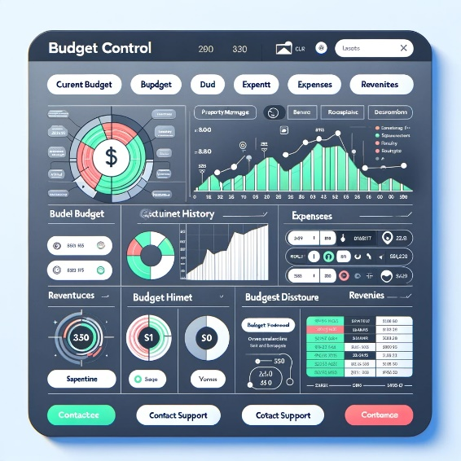

Protótipo para "Fluxo de Caixa"
Tela Principal do Fluxo de Caixa:
- Cabeçalho: Inclui o logotipo do Habita Hub, o nome do condomínio, e opções de navegação principal.
- Visão Geral do Fluxo de Caixa: Um painel de controle que apresenta uma visão geral do fluxo de caixa atual, destacando as receitas, despesas, e o saldo final.
- Gráfico de Fluxo de Caixa: Gráficos interativos que mostram a tendência do fluxo de caixa ao longo do tempo, permitindo filtrar por período (dia, semana, mês, ano).
- Detalhamento das Transações: Uma lista detalhada de todas as transações financeiras, categorizadas por tipo (receita, despesa), com opções para adicionar novas transações ou editar as existentes.
- Filtros e Pesquisa: Funcionalidades para filtrar e buscar transações específicas por data, categoria ou palavra-chave.
- Rodapé: Informações de contato para suporte e detalhes do software.
Funcionalidades Adicionais:
- Alertas Financeiros: Configuração de alertas para quando o saldo do caixa atingir um limite específico, seja um saldo baixo ou um valor específico para despesas em um curto período.
- Exportação de Dados: Opção para exportar os dados do fluxo de caixa para formatos como Excel ou PDF, facilitando a análise financeira externa.
- Integração com Outras Funcionalidades: Links rápidos para a gestão de cobranças e controle orçamentário, proporcionando uma experiência de gestão financeira integrada.
Imagem de Referência:
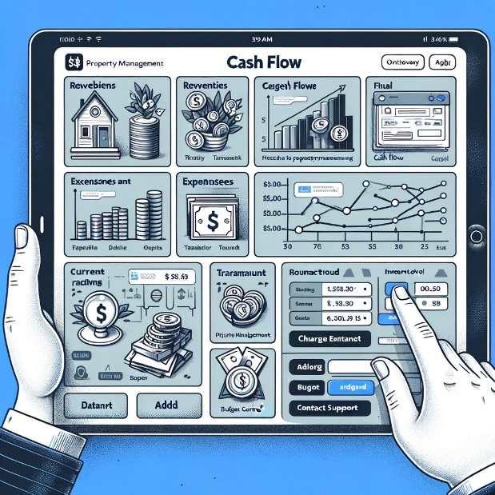

Protótipo para "Reserva de Espaços Comuns"
Tela Principal da Reserva de Espaços Comuns:
- Cabeçalho: Contém o logotipo do Habita Hub, nome do condomínio, e opções de navegação principal.
- Menu de Reserva: Botões ou abas para "Nova Reserva", "Minhas Reservas", "Calendário de Disponibilidade", e "Regras do Espaço".
- Calendário de Disponibilidade: Uma visualização de calendário que mostra os dias e horários disponíveis para reserva de cada espaço comum.
- Formulário de Nova Reserva: Um formulário simples onde o usuário pode escolher o espaço desejado, a data, o horário de início e término, e fornecer detalhes adicionais sobre o evento.
- Listagem de Minhas Reservas: Uma lista ou tabela das reservas feitas pelo usuário, com opções para visualizar detalhes, cancelar ou modificar a reserva.
- Regras do Espaço: Seção informativa que detalha as regras de uso de cada espaço comum, incluindo capacidade máxima, restrições e procedimentos de limpeza.
- Rodapé: Informações de contato para suporte e detalhes do software.
Funcionalidades Adicionais:
- Notificações de Reserva: Sistema de notificações que alerta sobre a aprovação da reserva, lembretes antes do evento e notificações de cancelamento ou mudanças.
- Avaliação do Espaço: Opção para os usuários avaliarem o espaço após o uso, contribuindo para a manutenção e melhoria contínua.
- Gestão de Conflitos: Ferramentas automatizadas que ajudam a prevenir sobreposições de reservas e facilitam a resolução de conflitos.
Imagem de Referência:
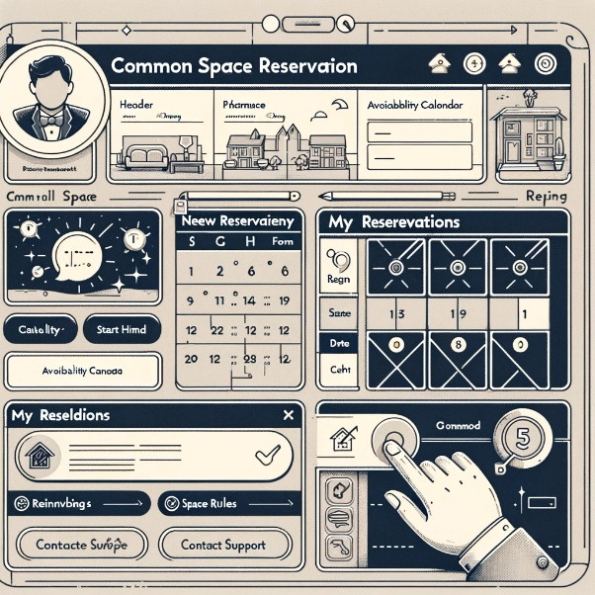

Protótipo para "Manutenção e Solicitações"
Tela Principal de Manutenção e Solicitações:
- Cabeçalho: Inclui o logotipo do Habita Hub, nome do condomínio, e opções de navegação principal.
- Menu de Manutenção: Botões para "Nova Solicitação", "Minhas Solicitações", "Agenda de Manutenção", e "Histórico de Manutenção".
- Formulário de Nova Solicitação: Um formulário simples para submeter uma nova solicitação de manutenção, incluindo detalhes do problema, localização dentro do condomínio, e preferências de horário para a manutenção.
- Listagem de Solicitações Ativas: Uma tabela ou lista das solicitações atuais com status (pendente, em andamento, concluído), com opções para visualizar detalhes, atualizar status ou cancelar a solicitação.
- Calendário de Manutenção: Uma visão de calendário mostrando todas as manutenções agendadas, permitindo uma fácil visualização da programação de manutenções futuras.
- Histórico de Manutenção: Acesso ao histórico completo de todas as solicitações de manutenção, incluindo resultados e feedback dos moradores.
- Rodapé: Informações de contato para suporte e detalhes do software.
Funcionalidades Adicionais:
- Notificações de Atualização: Sistema de notificações que informa sobre atualizações no status das solicitações, incluindo confirmações de agendamento e conclusão da manutenção.
- Avaliação do Serviço: Opção para os moradores avaliarem a qualidade do serviço de manutenção após a conclusão, contribuindo para o controle de qualidade.
- Gestão de Fornecedores: Uma seção para administrar os fornecedores de serviços de manutenção, incluindo contratos, avaliações e histórico de serviços.
Imagem de Referência:
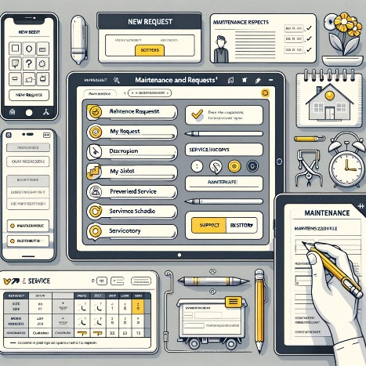

Protótipo para "Controle de Acesso"
Tela Principal do Controle de Acesso:
- Cabeçalho: Inclui o logotipo do Habita Hub, o nome do condomínio, e opções de navegação principal.
- Menu de Controle de Acesso: Botões para "Registros de Acesso", "Novo Acesso", "Lista de Visitantes" e "Prestadores de Serviços".
- Formulário de Novo Acesso: Um formulário para registrar novos acessos, com campos para nome do visitante ou prestador de serviço, data e hora da visita, unidade visitada e informações de contato.
- Registros de Acesso: Uma lista ou tabela que mostra todos os registros de acesso, incluindo entradas e saídas, com opções para visualizar detalhes ou excluir registros antigos.
- Gestão de Listas: Áreas dedicadas para gerenciar e atualizar listas de visitantes frequentes e prestadores de serviços autorizados, facilitando a entrada no condomínio.
- Rodapé: Informações de contato para suporte e detalhes do software.
Funcionalidades Adicionais:
- Alertas de Segurança: Notificações em tempo real para síndicos e segurança quando um visitante não autorizado tenta acessar o condomínio.
- Relatórios de Acesso: Geração de relatórios detalhados sobre o fluxo de pessoas, ajudando na análise de padrões de visitação e na melhoria das medidas de segurança.
- Integração com Câmeras de Segurança: Opção para integrar registros de acesso com imagens de câmeras de segurança, oferecendo uma camada adicional de verificação e segurança.
Imagem de Referência:
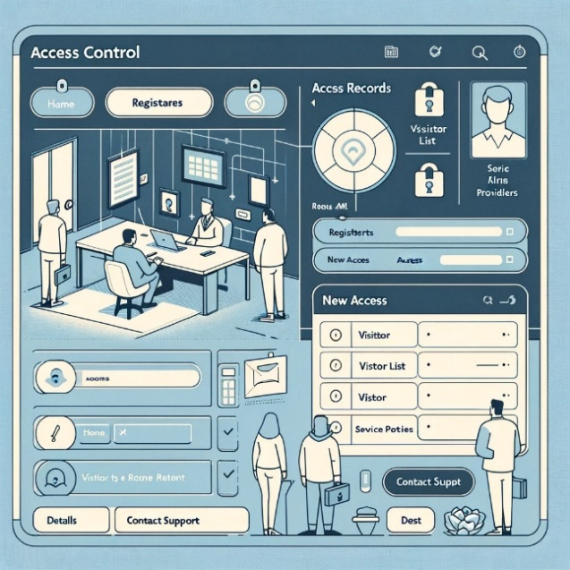

Protótipo para "Gestão de Documentos"
Tela Principal da Gestão de Documentos:
- Cabeçalho: Inclui o logotipo do Habita Hub, o nome do condomínio, e opções de navegação principal.
- Menu de Documentos: Botões para "Novo Documento", "Meus Documentos", "Categorias" e "Pesquisa".
- Área de Upload de Novo Documento: Uma interface simples para carregar documentos, com campos para título, descrição, categoria, e opções de privacidade (público ou restrito a certos moradores).
- Listagem de Documentos: Uma lista ou tabela de documentos disponíveis, com opções para visualizar, baixar, editar ou excluir, organizada por categorias ou data de adição.
- Ferramenta de Pesquisa: Um campo de busca para encontrar documentos específicos por título, categoria ou palavras-chave.
- Categorias de Documentos: Uma seção para gerenciar categorias de documentos, facilitando a organização e o acesso.
- Rodapé: Informações de contato para suporte e detalhes do software.
Funcionalidades Adicionais:
- Controle de Acesso aos Documentos: Capacidade de definir quem pode ver, editar ou excluir cada documento, garantindo a privacidade e segurança da informação.
- Histórico de Modificações: Registro de todas as alterações feitas em um documento, incluindo quem fez a alteração e quando.
- Notificações: Sistema de notificações para alertar sobre novos documentos adicionados ou atualizações importantes em documentos existentes.
Imagem de Referência:
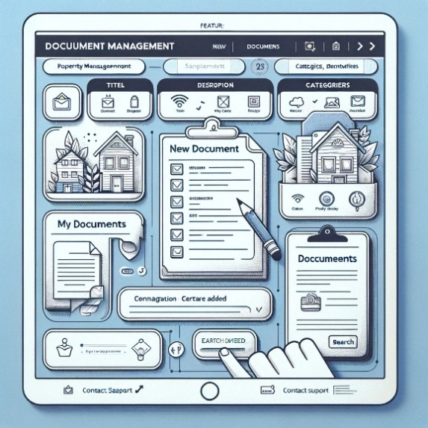

Protótipo para "Alertas e Notificações"
Tela Principal de Alertas e Notificações:
- Cabeçalho: Inclui o logotipo do Habita Hub, o nome do condomínio, e opções de navegação principal.
- Menu de Notificações: Botões ou abas para "Novo Alerta", "Meus Alertas", "Configurações de Notificação".
- Criação de Novo Alerta: Um formulário para criar novos alertas, permitindo especificar o tipo de alerta (manutenção, evento, aviso geral), a mensagem, a data e se o alerta deve ser repetido.
- Listagem de Alertas: Uma lista ou tabela de todos os alertas ativos e passados, com detalhes, opções para editar, cancelar ou marcar como lido.
- Configurações de Notificação: Permite aos usuários personalizar como desejam receber notificações (por e-mail, SMS, notificações no aplicativo) e quais tipos de alertas desejam receber.
- Rodapé: Informações de contato para suporte e detalhes do software.
Funcionalidades Adicionais:
- Lembretes Automáticos: Sistema para configurar lembretes automáticos para datas importantes, como o vencimento de taxas condominiais ou datas de eventos.
- Notificações Personalizadas: Capacidade de enviar notificações para grupos específicos dentro do condomínio (por exemplo, um bloco ou andar específico).
- Histórico de Notificações: Registro completo de todas as notificações enviadas e recebidas, facilitando o acompanhamento e a organização.
Imagem de Referência:
